ARTIGO POR FABIO MESTRINER

Importância da Curadoria Humana na IA Especializada
em temas complexos e multidisciplinares*
*Este artigo foi escrito pelo professor Fabio Mestriner com a ajuda da IA

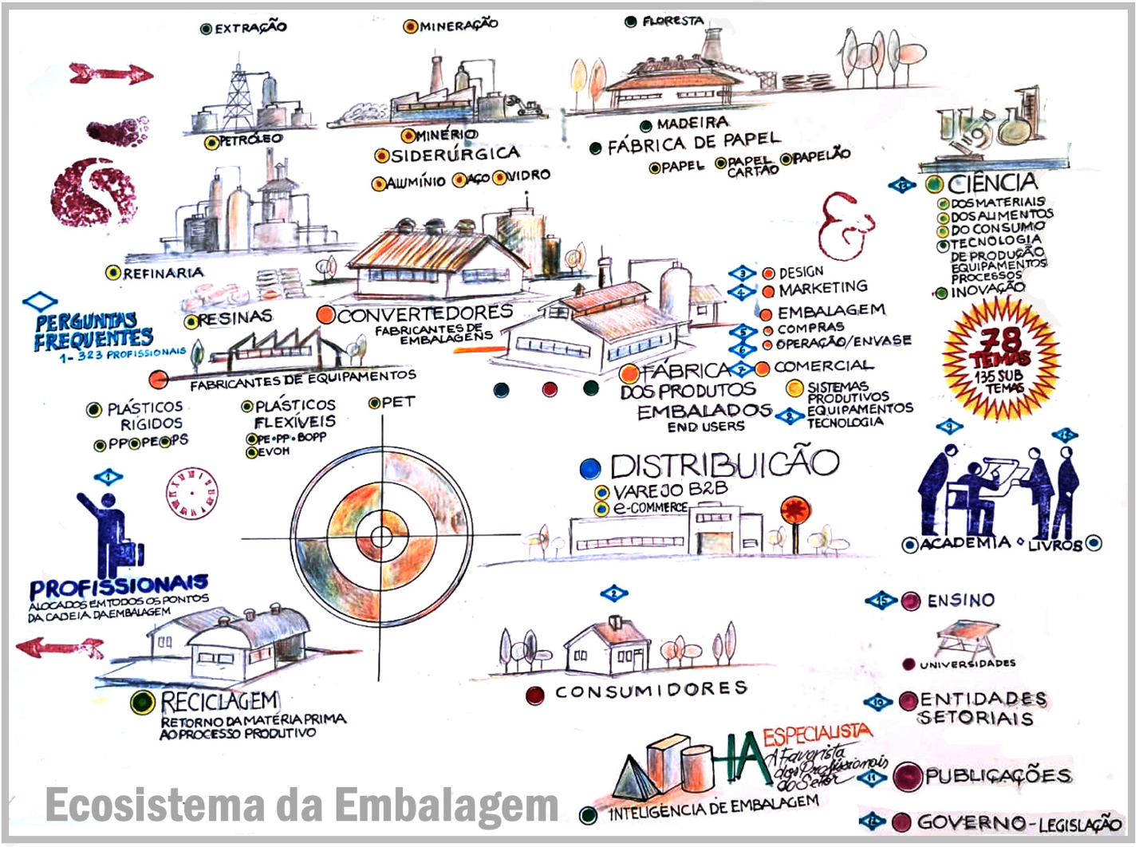

A Inteligência de Embalagem 5.0 é a primeira IA exclusiva e 100% dedicada ao setor de embalagem em toda sua extensão e campos disciplinares relacionados.
A designação 5.0 indica que ela não funciona no modo automatizado característico da indústria 4.0 mas inclui em seu funcionamento a supervisão humana.
Por isso, a IE 5.0 não acessa o universo de informação disponível na internet, mas utiliza para responder as perguntas de seu chat bot, mas apenas a base de conhecimento construída por uma curadoria altamente especializada que utilizou documentos selecionados de fontes qualificadas e confiáveis.

A Pesquisa do Conteúdo da IE 5.0 se Baseou principalmente nas Seguintes Fontes:
- Repositórios internacionais de Teses de Mestrado, Doutorado e Artigos Científicos das Universidades mais respeitadas dos 5 continentes onde encontramos as Principais Bases para o Conhecimento Qualificado que a IE 5.0 disponibiliza aos Algoritmos que a fazem funcionar.
Só no Brasil foram encontradas mais de 3.500 Teses de Mestrado e Doutorado tendo a Embalagem como Tema Central.

- Literatura Especializada composta por livros técnicos e e-books sobre os diversos aspectos da embalagem compreendendo mais de 80 temas e 190 subtemas disciplinares relativos ao ecossistema de Embalagem.

- Sites e Publicações das entidades representativas das diversas especializações do Setor de Embalagem como Associações dos Segmentos das Matérias Primas, Fabricantes dos diversos tipos de Embalagem, seus Equipamentos e Entidades dos setores de end-users e afins… Sites de referência em IA como: TAAFT There’s An AI For That https://theresanaiforthat.com

- Empresas de Bens de Consumo (end-users). Conteúdos selecionados das principais e mais relevantes Empresas Usuárias de Embalagem dos diversos segmentos e países do mundo.

- Revistas Técnicas e Especializadas em Embalagem, seus diversos setores e segmentos espalhados pelo mundo. Inclusive na IPPO, uma entidade que reúne os Jornalistas Especializados em Embalage: International Packaging Press Organization https://www.ippopress.org

- Entidades como ONU e suas agências como a FAO, Unesco e outras, a União Europeia e sua agências, as Agências Nacionais Regulatórias como FDA, USDA, ANVISA e outras que tratam do tema embalagem como as similares representantes dos diversos países do mundo, que além das regulamentações tratam de Reciclagem, Circularidade, Resíduos Urbanos e principalmente LEGISLAÇÃO de Embalagem.

- Manuais das empresas de logística como Maersk, DHL, UPS, IATA, manejo de cargas em ferrovias, rodovias, aéreas, marítimas… Cargas perigosas, Paletizações, otimização e redução de custos de transporte como embalagens com projetos inteligentes…

- Centros de Estudos e Pesquisa espalhados pelos diversos países do mundo nos 5 continentes. Como CETEA: https://ital.agricultura.sp.gov.br/cetea https://ital.agricultura.sp.gov.br

- Artigos e publicações técnicas de sites das Principais Indústrias do Setor de Embalagem e blogs especializados neste tema. Entidades dedicadas a Sustentabilidade, ACV, Circularidade, Segurança Alimentar, Agricultura e as Feiras do Setor de Embalagem como Interpack, Pack Expo, Fispal e outras espalhadas pelo mundo https://www.packexpo.com… https://www.fispaltecnologia.com.br/pt/home.html
https://www.interpack.com/pt/Home/Home_1

- Manuais e Glossários de termos técnicos sobre as mais de 80 tecnologias diferentes utilizadas na fabricação de todos os tipos de embalagem

Nessas pesquisas sempre surgem outros documentos interessantes que se encaixam na busca de conteúdos úteis para ampliar a Base de Conhecimento e que são coletados numa constante ampliação da nossa Base de Conhecimento da IE 5.0

- Assinaturas de News Letters e Publicações Periódicas recebidas diariamente que trazem novos conteúdos relevantes constantemente atualizados, selecionados para manter a plataforma atualizada. (mais de 50 publicações especializadas)

- Conteúdos de Empresas de Pesquisa como Nielsen IQ, Mckinsey, GS1, Mintel, Euromonitor, FGV, PW&C https://www.pwc.com/gx/en.html

- Descobertas da Curadoria. Conforme avança e aprende com suas pesquisas, a curadoria de Conteúdo da IE 5.0 via descobrindo informações e conhecimentos que não se encontram em nenhum dos itens anteriores, mas trazem tesouros de conhecimento que são selecionados para integrar o acervo da plataforma.

*Todo o Material utilizado na IE 5.0 provém de Fontes Abertas (Open Sourcing)

A curadoria especializada em um tema técnico e complexo como Embalagem, o item industrial mais produzido no mundo e um campo que abrange dezenas de temas interdisciplinares é fundamental por várias razões.
Por que a curadoria especializada é importante para o Setor de Embalagem

- Complexidade e multidisciplinaridade: Embalagem envolve materiais (plásticos, papel, vidro, metal, laminados), design de produto, engenharia de processos, sustentabilidade, regulamentação, segurança do consumidor, logística, embalagem inteligente/eletro-óptica, e vida útil do produto. Um conjunto tão amplo requer uma curadoria que conecte diferentes domínios, evitando silos de conhecimento.

- Velocidade de evolução: Novos materiais (bioplásticos, reciclabilidade), tecnologias de rastreabilidade, impressão avançada, sensores integrados e requisitos regulatórios mudam rapidamente. Curadoria especializada garante que conteúdos, normas e melhores práticas estejam atualizados.

- Qualidade, confiabilidade e reprodutibilidade: Em pesquisa e ensino, é crucial ter fontes verificadas, revisadas por pares, dados padronizados, metodologias bem descritas e referências compartilháveis. Isso aumenta a confiabilidade de artigos, dissertações, teses e projetos de inovação.

- Governança do conhecimento: Com muitos subcampos, sem uma curadoria estruturada há risco de duplicidade de esforços, perda de conhecimento institucional, e dificuldade para rastrear evidências, métricas de desempenho ou resultados de experimentos.
- Apoio à avaliação, financiamento e colaboração: Bancos de dados curados ajudam na curadoria de bibliografias para propostas de pesquisa, revisões sistemáticas, meta-análises e avaliações de impacto. Facilita parcerias entre departamentos, institutos e indústria.

- Segurança, conformidade e responsabilidade: Embalagem envolve regulamentações (ex.: segurança alimentar, rotulagem, requisitos de reciclagem e exportação), normas técnicas e padrões de qualidade. Uma curadoria especializada assegura que esses aspectos estejam refletidos nos materiais didáticos, pesquisas e projetos.

- Transferência de conhecimento para a prática: Com uma curadoria bem-organizada, o que é aprendido na universidade pode ser rapidamente aplicado pela indústria e vice-versa, acelerando transferência de tecnologia e inovação.

O que uma curadoria especializada costuma abranger

- Bibliografia e dados de referência:
  - Dados bibliográficos atualizados, diretrizes, normas técnicas (ISO, CEN, ASTM, ABNT, entre outras), padrões de embalagem e rotulagem.
  - Estudos de caso, white papers de indústria, relatórios de sustentabilidade, life-cycle assessments (LCA).

- Taxonomia e ontologia:
  - Classificação clara de temas: materiais, design, processos de fabricação, testagem e qualificação, sustentabilidade, circularidade, logística, cadeia de suprimentos, regulamentação, aferição de performance, packaging 4.0 (digital e inteligente).
- Dados e evidência:
  - Repositórios de dados de experimentos, fichas técnicas padronizadas, parâmetros de testagem, resultados de ensaios e reprodutibilidade.

- Metodologias:
  - Protocolos de experimentação, metodologias de avaliação de desempenho (barreira, resistência, estanquidade), ensaios de life-cycle, métodos de avaliação de impacto ambiental.

- Tendências e inovação:
  - Monitoramento de avanços tecnológicos, materiais emergentes, técnicas de impressão e fabricação, soluções para reciclabilidade e compostabilidade, embalagem inteligente.

- Compliance e ética:
  - Requisitos regulatórios, rotulagem, informações ao consumidor, segurança de materiais, impactos sociais e ambientais.

- Visualização e comunicação:
  - Resumos executivos, infográficos, dashboards de desempenho, planos de divulgação para cursos e projetos.

- Governança:
  - Políticas de atualização, controle de versões, autoria, propriedade intelectual, acessibilidade e compartilhamento de dados.

Exemplos de áreas e subtemas típicos na Embalagem
(abordados pela curadoria)

- Materiais e design
  - Plásticos, papel/cartão, vidro, metais, materiais compósitos, bioplásticos, propriedades de barreira, seleção de materiais.
  - Embalagem primária, secundária e terciária; design centrado no consumidor; engenharia de embalagem.
- Processos e manufatura
  - Moldagem, extrusão, laminação, impressão, impressão 3D, selagem, perfuração, automação.
- Sustentabilidade e circularidade
  - LCA, reciclabilidade, compostabilidade, redução de peso, eficiência de materiais, end-of-life, economia circular.
- Regulamentação e conformidade
  - Rotulagem, informações ao consumidor, segurança alimentar, compostos restritos, armazenamento, transporte.
- Testes e qualidade
  - Ensaios de estanqueidade, resistência a choques, compressão, queda, durabilidade, biodegradabilidade, life-cycle testing.
- Embalagem inteligente e digital
  - RFID/NFC, sensores de integridade, rastreabilidade, data matrix, telemetria, conectividade.
- Cadeia de suprimentos e logística
  - Otimização de transporte, armazenagem, embalagens para e-commerce, proteção de produtos, redução de danos.
- Tendências e inovação
  - Novos materiais, soluções de comunicações com o consumidor, rotulagem ambiental, design para reciclagem, automatização de linhas.

Benefícios diretos para o ensino acadêmico, professores e pesquisadores

- Ensino: materiais atualizados, confiáveis e bem-organizados para fundamentar cursos, seminários e projetos de iniciação científica.
- Pesquisa: base sólida para revisões sistemáticas, meta-análises, propostas de financiamento e avaliações de impacto de novas tecnologias.
- Colaborações: facilita parcerias interdisciplinares e com a indústria, ao fornecer uma visão integrada e de fácil acesso aos conteúdos relevantes.
- Reputação institucional: uma curadoria bem estruturada aumenta a credibilidade de seus cursos, laboratórios e grupos de pesquisa.
- Eficiência: reduz tempo gasto na busca por fontes de qualidade, permitindo mais tempo para experimentação e geração de conhecimento.

Conclusão:
Os bons modelos de IA especializadas podem aprender mais sobre o tema que focam porque o público que a utiliza é interessado no tema e não a está utilizando apenas de forma genérica, mas focada e especializada fazendo apenas perguntas pertinentes aos temas abordados pela IA. Isso faz com que ela aprenda com os usuários que também são especializados ou diretamente interessados no tema gerando uma interação de melhor qualidade.
A participação de um público especializado é o que faz a grande diferença no treinamento de uma IA dedicada a um tema específico.
Quando existe uma curadoria especializada trabalhando na construção de uma base de conhecimento qualificada construída com dados selecionados de fontes confiáveis, isso gera um material inicial de qualidade que favorece a utilização e o consequente treinamento da IA.

Fabio Mestriner
Especialista em Design e Inteligência de Embalagem e Curador de conteúdo de IA
https://www.mestriner.com.br

